«УТВЕРЖДЕНО»
Руководитель
Тамбовского регионального отделения
Федерации Кекусин-кан каратэ-до России
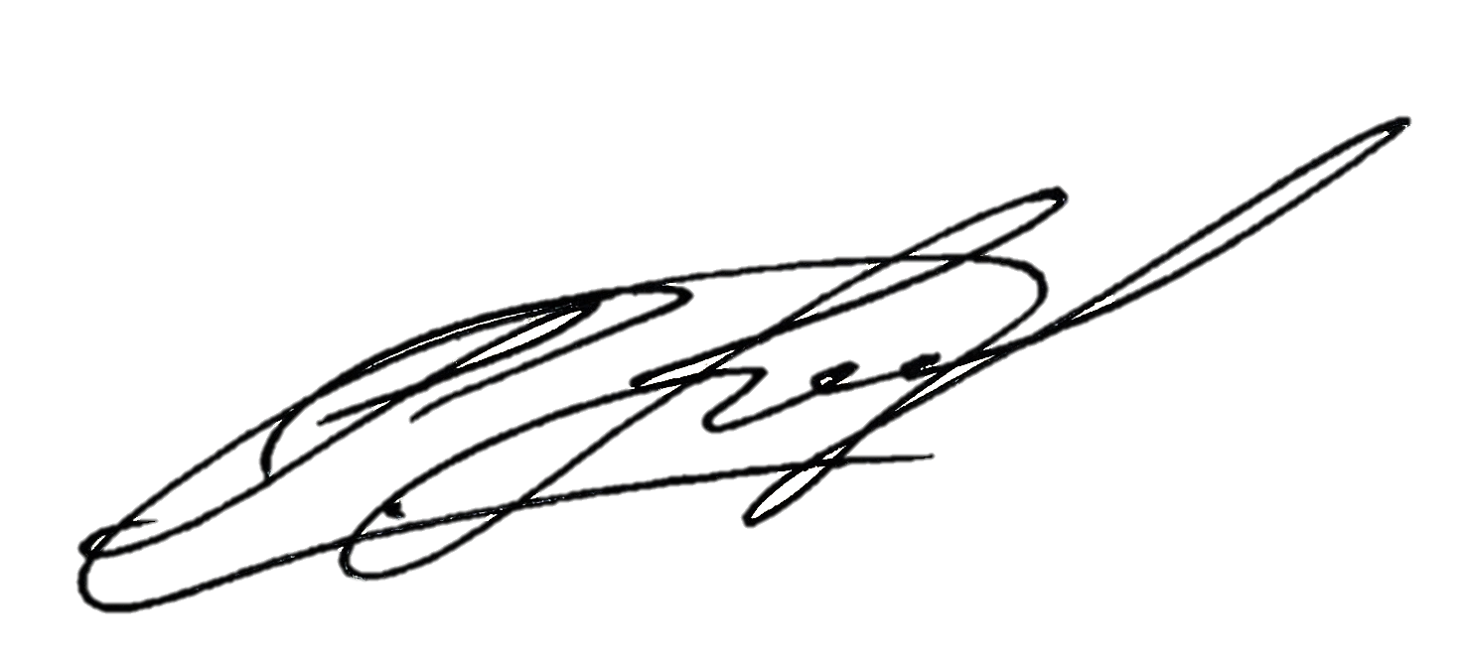

_____________________________ Р.С. Поленков

«01 августа» 2019 г.

РЕГЛАМЕНТ

Чемпионата Центрального федерального округа по киокусинкай (код вида спорта 1730001411Я, группа дисциплин кёкусинкан) среди мужчин и женщин.

11-14 октября 2019 г.

г. Тамбов
1. Место и сроки проведения соревнований
Соревнования проходят 11-14 октября 2019 года по адресу: г.Тамбов, ул. Мичуринская, д.150 (Спортивно-тренировочный центр «Тамбов»)

2. Организация и проведение соревнований

Организация и проведение Чемпионата Центрального федерального округа по киокусинкай (код вида спорта 1730001411Я, группа дисциплин кёкусинкан) среди мужчин и женщин возлагается на Тамбовское региональное отделение Федерации Кекусин-кан каратэ-до России.
Организационный комитет:
Главный судья соревнований – Поленков Роман Сергеевич (2 дан, СВК);
Главный секретарь соревнований – Демченко Наталья Сергеевна (сихан ренси, 6 дан, СВК);
Контактное лицо:
Поленков Роман Сергеевич, тел. +7 (915) 677 2222, E-mail: rpolenkov@gmail.com

3. Расписание мероприятий соревнований
11 октября
до 12.00 – заезд и размещение команд
12.00-17.00 – регистрация участников, мандатная комиссия
17.00-18.00 – судейский семинар
Регистрация участников, мандатная комиссия и судейский семинар пройдут по адресу: г.Тамбов, пл. Льва Толстого 4, гостиница «Державинская» (конференц-зал).
12 октября
9.00 – начало отборочных поединков
12.00 – торжественное открытие соревнований
16.00 – полуфинальные и финальные поединки
18.00 – награждение призеров и победителей
13-14 октября
Отъезд команд

4. Требования к участникам соревнований и условия допуска спортсменов:

4.1. Условия допуска спортсменов к соревнованиям:
4.1.1. Каждый участник соревнований на момент прохождения мандатной комиссии должен иметь с собой следующие документы:
- общую заявку от субъекта РФ (Приложение 1);
- общегражданский паспорт
- будо-паспорт, подтверждающий стилевую квалификацию не ниже 8 кю;
- допуск врача, оформленный должным образом в заявке команды;
- письменное разрешение на участие (Приложение 2);
- договор о страховании от несчастного случая (оригинал), действительный на дни проведения соревнований (п.4.3.);
- страховой полис ОМС (оригинал).
4.1.2. Каждый участник, допущенный к соревнованиям, должен иметь:
- белое доги с обязательными нашивками утвержденными в ФККР и поясом, соответствующим квалификации спортсмена-участника;
- индивидуальную раковину на пах для мужчин, для женщин – по желанию;
- нагрудник установленного образца, который должен надеваться ПОД футболку БЕЛОГО цвета без каких-либо рисунков и принтов – для женщин;
- капа (протектор ротовой полости) – по желанию, кроме случая, когда спортсмен носит брекеты;

ПРИМЕЧАНИЕ:
Участницам разрешается использовать протектор на грудь следующего образца: верхняя граница протектора – на уровне вторых ребер, нижняя граница протектора – не ниже края реберных дуг, боковые границы протектора – по передним подмышечным линиям; жесткий протектор должен защищать как минимум груди; протектор не должен иметь открытых пластиковых элементов.
При нарушении любого из вышеперечисленных пунктов спортсмен не будет допущен к соревнованиям.
При неявке спортсмена на татами после объявления его фамилии в течение 30 секунд спортсмену выносится замечание ТЮИ ИТИ, после 1 минуты засчитывается поражение!

4.2. Состав участников и численный состав команды:
Каждая команда обязана включать:
- официального представителя команды – 1 чел.;
- спортсменов – квалификацией не ниже 8 кю;
- судей – минимум 3 чел.
* В случае не предоставления как минимум 3 (трех) судей от команды (Приложение №4), организаторы оставляют за собой право о НЕДОПУСКЕ команды к участию в соревнованиях!
Каждая команда может включать:
- личных тренеров и тренера сборной команды;
- врача команды – 1 чел.;

4.3. Страхование
Каждый участник должен иметь спортивный страховой полис от несчастного случая, действительный на дни проведения соревнований!
Представителей страховых компаний на турнире не будет, просим позаботиться о страховании заблаговременно!!!

5. Программа соревнований

ПОЕДИНКИ  Мужчины | до 70 кг;  до 80 кг;  до 90 кг;  свыше 90 кг
ПОЕДИНКИ  Женщины | до 55 кг;  до 60 кг;  до 65 кг;  свыше 65 кг
ката  Мужчины, женщины | Обязательная программа:  1-й круг: ГЭКИСАЙ СЁ  2-й круг: САЙФА  Произвольная программа:  Одно ката на выбор: СЭЙЭНТИН, СЭЙПАЙ, КАНКУ, ГАРЮ, СУСИХО.
ката-ГРУППА  Мужчины, женщины | Обязательная программа: 1-й круг: ПИНЪАН СОНО ГО  2-й круг: ЦУКИ-НО КАТА  Произвольная программа:  Одно ката на выбор: САЙХА, ГЭКИСАЙ СЁ, СЭЙЭНТИН

6. Условия подведения итогов
6.1. Соревнования в дисциплине поединки проводятся по системе с выбыванием после одного поражения, согласно правилам соревнований. Проигравшие полуфиналисты в каждой категории проводят бой за 3-е место.
Предварительные поединки: 2 минуты + 2 минуты + взвешивание (учитывается разница в весе 3 и более килограмм), если вес бойцов равный + дополнительно 2 минуты с обязательным решением судей.
Полуфинальные и финальные поединки: 3 минуты + 2 минуты + взвешивание (учитывается разница в весе 3 и более килограмм), если вес бойцов равный + дополнительно 2 минуты с обязательным решением судей.*
*- в случае объединения категорий в абсолютную категорию, разница в весе должна составить 10 и более кг.
6.2. Соревнования по ката:
Победитель определяется путем подсчета набранных очков за вычетом наивысшей и наименьшей оценок судей.
До участия во втором круге допускаются 8 спортсменов набравших максимальное количество баллов в первом круге. До участия в финальном круге (произвольная программа) допускаются 4 спортсменов, набравших наибольшую сумму очков в первом и во втором круге обязательной программы.
В случае одинакового количества набранных баллов, победитель определяется в следующем порядке.
1) предпочтение отдается участнику, самая низкая оценка которого выше;
2) предпочтение отдается участнику, самая высокая оценка которого выше;
3) предпочтение отдается участнику, которому рефери поставил более высокую оценку;
4) если победитель не может быть определен по указанным выше пунктам, то оба участника одновременно выполняют ката 1-го круга, и судьи определяют победителя, показывая свое решение флажками (красным и белым).

7. Награждение

7.1. Победители и призеры соревнований награждаются кубками, медалями и дипломами соответствующих степеней.
7.2. Дополнительно могут устанавливаться призы спонсорами и другими организациями.

8. Финансовые условия участия

8.1. Расходы, связанные с командированием участников, руководителей делегаций, тренеров в составе делегации на соревнования (проезд, размещение, питание, суточные и др. расходы), несут командирующие их организации.
8.2. Организаторы берут на себя обеспечение судей, допущенных к судейству, горячими обедами в день проведения соревнований – 12 октября 2019 г.

9. Размещение

9.1. Официальной гостиницей соревнований является: Гостиница «Державинская» расположенная по адресу: г. Тамбов, пл. Льва Толстого 4.
9.2. Размещение команд, представителей, судей производится исключительно в официальной гостинице соревнований.
9.4. Заявки на размещение (Приложение №3) подаются строго до 1 октября 2019г. включительно.

10. Заявка на участие

10.1. Срок подачи предварительных заявок строго до 6 октября 2019г. включительно.
ВНИМАНИЕ!!! Участники соревнований, не вошедшие в заявленную весовую категорию по итогам мандатной комиссии, вошедшие в другую весовую категорию отличную от заявленной в предварительной заявке, не внесенные в предварительную заявку, к участию в соревнованиях ДОПУСКАТЬСЯ НЕ БУДУТ!!!
(Так как протоколы проведения будут подготовлены заранее и изменяться не будут).

ЗАЯВКИ НА УЧАСТИЕ, СУДЕЙСТВО И РАЗМЕЩЕНИЕ НАПРАВЛЯТЬ:
E-mail: rpolenkov@gmail.com, тел. +7 (915) 677 2222 – Поленков Роман Сергеевич

10.2. Заявки принимаются только установленной формы в печатном виде. Оригинал заявки на участие в спортивных соревнованиях должен быть подписан руководителем органа исполнительной власти субъекта Российской Федерации в области физической культуры и спорта, подписан руководителем аккредитованной региональной спортивной федерации и заверен печатью данной федерации, подписан врачом и заверен личной печатью врача, который обязан заверить допуск каждого спортсмена. Количество допущенных спортсменов в заявке указывается прописью. (Приложение 1).
Обязательно позвоните в Оргкомитет и уточните о получении вашей заявки!
10.3. Оригинал заявки вместе с иными указанными документами предоставляется официальным представителем команды в мандатную комиссию.
Внимание!!! Подпись и печать врача на заявке действительны в течение 10 дней!
10.4. Несвоевременно поданные или неправильно оформленные заявки не принимаются.
Копии (сканы) печатей и подписей в заявке запрещены! Спортсмены по такой заявке не будут допущены до соревнований!

